DOSSIER PROJET

Titre Professionnel

Développeur Web & Web Mobile

 Kotlin – Android 

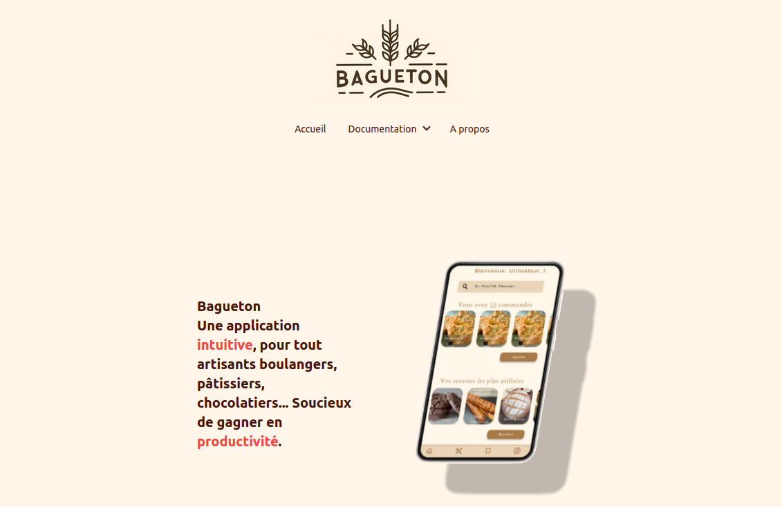

Cédric Sanchez Session 2023 / 2024

Introduction

Bonjour, je m'appelle Cédric et je vais vous présenter le projet sur lequel je travaille dans le cadre de ma formation Développeur Web & Web Mobile, Bagueton.

Avant cela, permettez-moi de me présenter en quelques mots. J'ai obtenu mon diplôme de Baccalauréat STI électronique en 2008. Après cela, j’ai occupé divers emplois intérimaires, ce qui m’a permis de découvrir différents métiers. J’ai notamment eu à poser des paratonnerres ou à travailler dans des usines automobiles. Je suis ensuite parti un an travailler au Québec grâce au “Programme Vacances Travail”, une expérience très enrichissante qui m’a permis de découvrir les métiers de la boulangerie.

En rentrant, j’ai donc décidé de me lancer comme boulanger pendant 7 ans, période pendant laquelle j'ai rencontré divers problèmes concrets. Problèmes que je vais tenter de résoudre avec l'application que je vais maintenant vous présenter.

Abstract

Bakeries today must continually adapt to meet the needs of our modern world. Advances in technology have made it possible to increase production and simplify the day-to-day tasks of bakers. For example, kneading machines have become increasingly sophisticated, now equipped with timers and thermometers to ensure precision. Cold rooms, once a luxury only the most upscale bakeries could afford, are now a standard feature in many bakeries. However, one area that still needs improvement is the integration of various technical tools. There's a gap in the market for a solution that consolidates recipes, their calculations, order management, and specific tools like those for managing the growth chamber's temperature.

Enter "Bagueton," an application designed to fill this gap. Bagueton aims to bring together all these disparate elements into a single, easy-to-use platform. This app is not only about meeting current demands but is also built to be adaptable and versatile, ready to evolve with the industry's future needs. It promises to be a game-changer for professionals, providing a central hub for all their baking-related tasks and information. With Bagueton, bakeries can look forward to a future where technology fully supports their artistry and business needs, making their work both easier and more efficient.

Sommaire

Table des matières

Analyse du besoin 6

Analyse du besoin : SWOT 7

Analyse du besoin : Personas 8

Analyse du besoin : Contraintes techniques 10

Spécifications Fonctionnelles 11

Use Case – Diagramme 11

Use Case - Explication 12

Arborescence 13

Design 14

Moodboard 14

Style Tiles 15

Zoning 16

Le Wireframe 16

Le Mockup 17

Développement 18

Stack Technologique 18

Déploiement Continue / Intégration continue 19

Développement 24

Backend 24

Hébergement 24

Base de données 24

MCD / MLD 25

Explication MCD/MLD 26

Fonctionnalité Backend 27

Frontend 33

Présentation d’une fonctionnalité frontend 33

Conclusion 39

ANNEXE 40

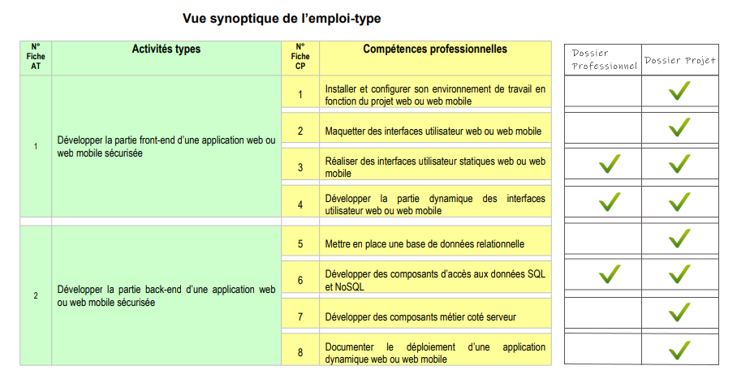

# Analyse du besoin

* **Besoins des Utilisateurs** : Les boulangers professionnels recherchent des solutions pour simplifier la gestion des recettes, la précision des mesures, et l'optimisation des procédés de production, tout en s'adaptant aux contraintes spécifiques de leur métier.
* **Analyse Concurrentielle** : Bien que le marché des applications de recettes soit large, il manque d'options spécifiquement conçues pour les boulangers professionnels. "Bagueton" se distingue par son focus sur les besoins uniques de ce secteur, sans véritable concurrent direct.
* **Fonctionnalités Clés** :
* Gestion de recettes personnalisables.
* Calcul automatisé des ingrédients.
* Outils de gestion du temps et de la température
* **Bénéfices Attendus** : "Bagueton" promet une amélioration de l'efficacité opérationnelle, une gestion précise des recettes et des processus, et une meilleure qualité des produits finis, répondant ainsi aux défis quotidiens des boulangers.
* **Adaptabilité et Évolutivité** : Avec un formulaire de contact et un écran de mise à jour, "Bagueton" s'engage à évoluer grâce aux retours des utilisateurs. Des fonctionnalités telles que la gestion des commandes et le calculateur de calories sont prévues pour répondre à des besoins futurs.
* **Conclusion** : "Bagueton" vise à combler un vide sur le marché des applications dédiées aux boulangers professionnels, offrant des outils spécifiques pour améliorer leur quotidien. Grâce à son adaptabilité, l'application est prête à évoluer et à rester pertinente face aux changements du secteur, marquant ainsi une avancée significative pour la technologie au service de la boulangerie.

## Analyse du besoin : SWOT

*Le SWOT (Strengths, Weaknesses, Opportunities, Threats) est un outil d'analyse stratégique utilisé pour identifier les forces, les faiblesses, les opportunités et les menaces d'une entreprise, d'un projet, d'un produit ou même d'une personne dans un contexte professionnel. Cet outil aide à comprendre la situation actuelle et à planifier des stratégies futures en prenant en compte à la fois les éléments internes et externes qui peuvent influencer le succès ou l'échec.*

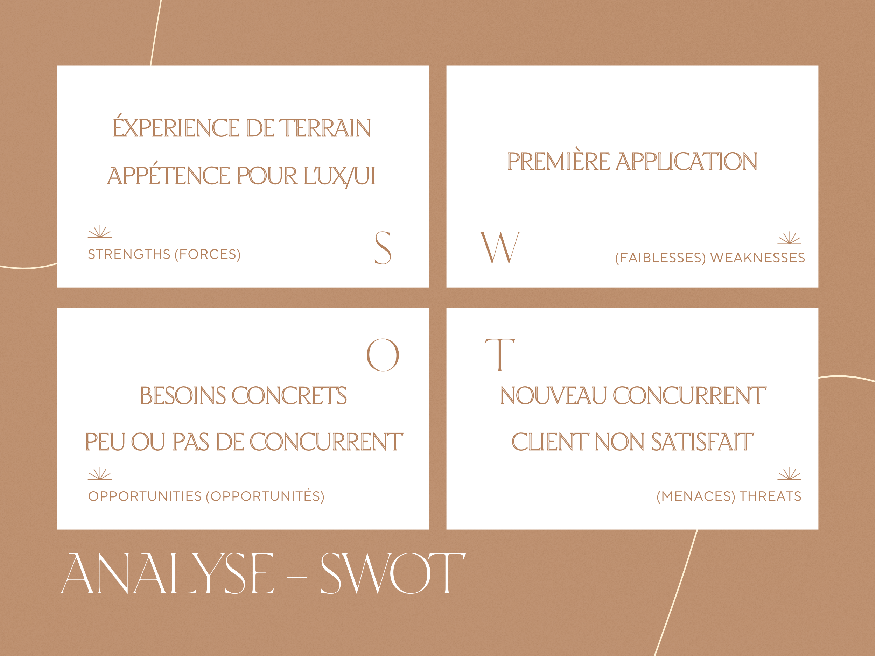

Grâce à l’analyse effectuée pour créer ce SWOT, nous constatons les points suivants : L’expérience du terrain et l’appétence pour l’interface utilisateur et l’ergonomie du développeur sont des forces pour le projet. Les besoins concrets et l’absence de concurrence sont des opportunités à saisir. La faiblesse principale réside dans le fait que ce soit la première application du développeur. Un nouveau concurrent sérieux ou une clientèle insatisfaite sont des menaces à prendre en compte.

## Analyse du besoin : Personas

*Un persona est un profil fictif représentant un utilisateur type d'un produit ou service, incluant des détails tels que comportements, objectifs, et défis. Créé pour aider les équipes à se concentrer sur les besoins réels des utilisateurs, il facilite le développement de solutions plus ciblées et efficaces.*

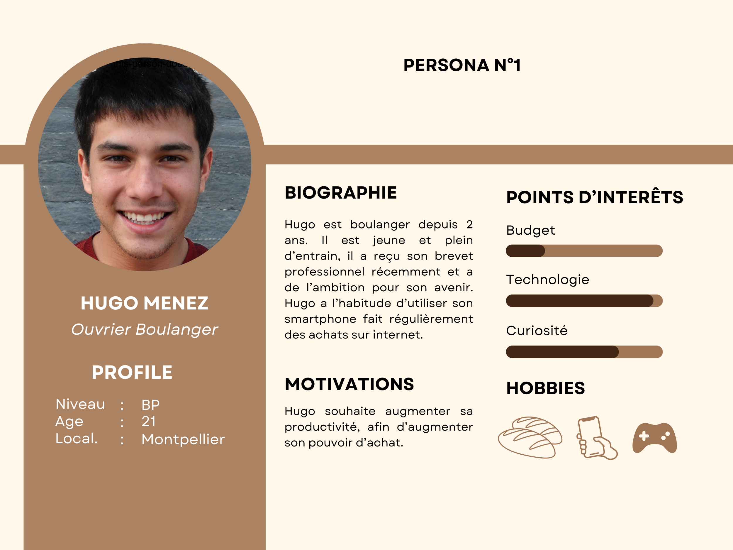

* Ce persona représente le profil idéal :

Hugo est un jeune boulanger montpelliérain plein d’énergie, ayant reçu son Brevet Professionnel il y a un an.

Il a l’habitude d’utiliser les smartphones et les nouvelles technologies de manière générale.

Il est sans cesse à la recherche d’outils afin d’améliorer sa productivité et, de facto, son pouvoir d’achat.

Il n’est pas réticent à l’idée de payer pour un service technologique, surtout si celui-ci lui permet de gagner en productivité.

Néanmoins, le seul bémol est son budget limité.

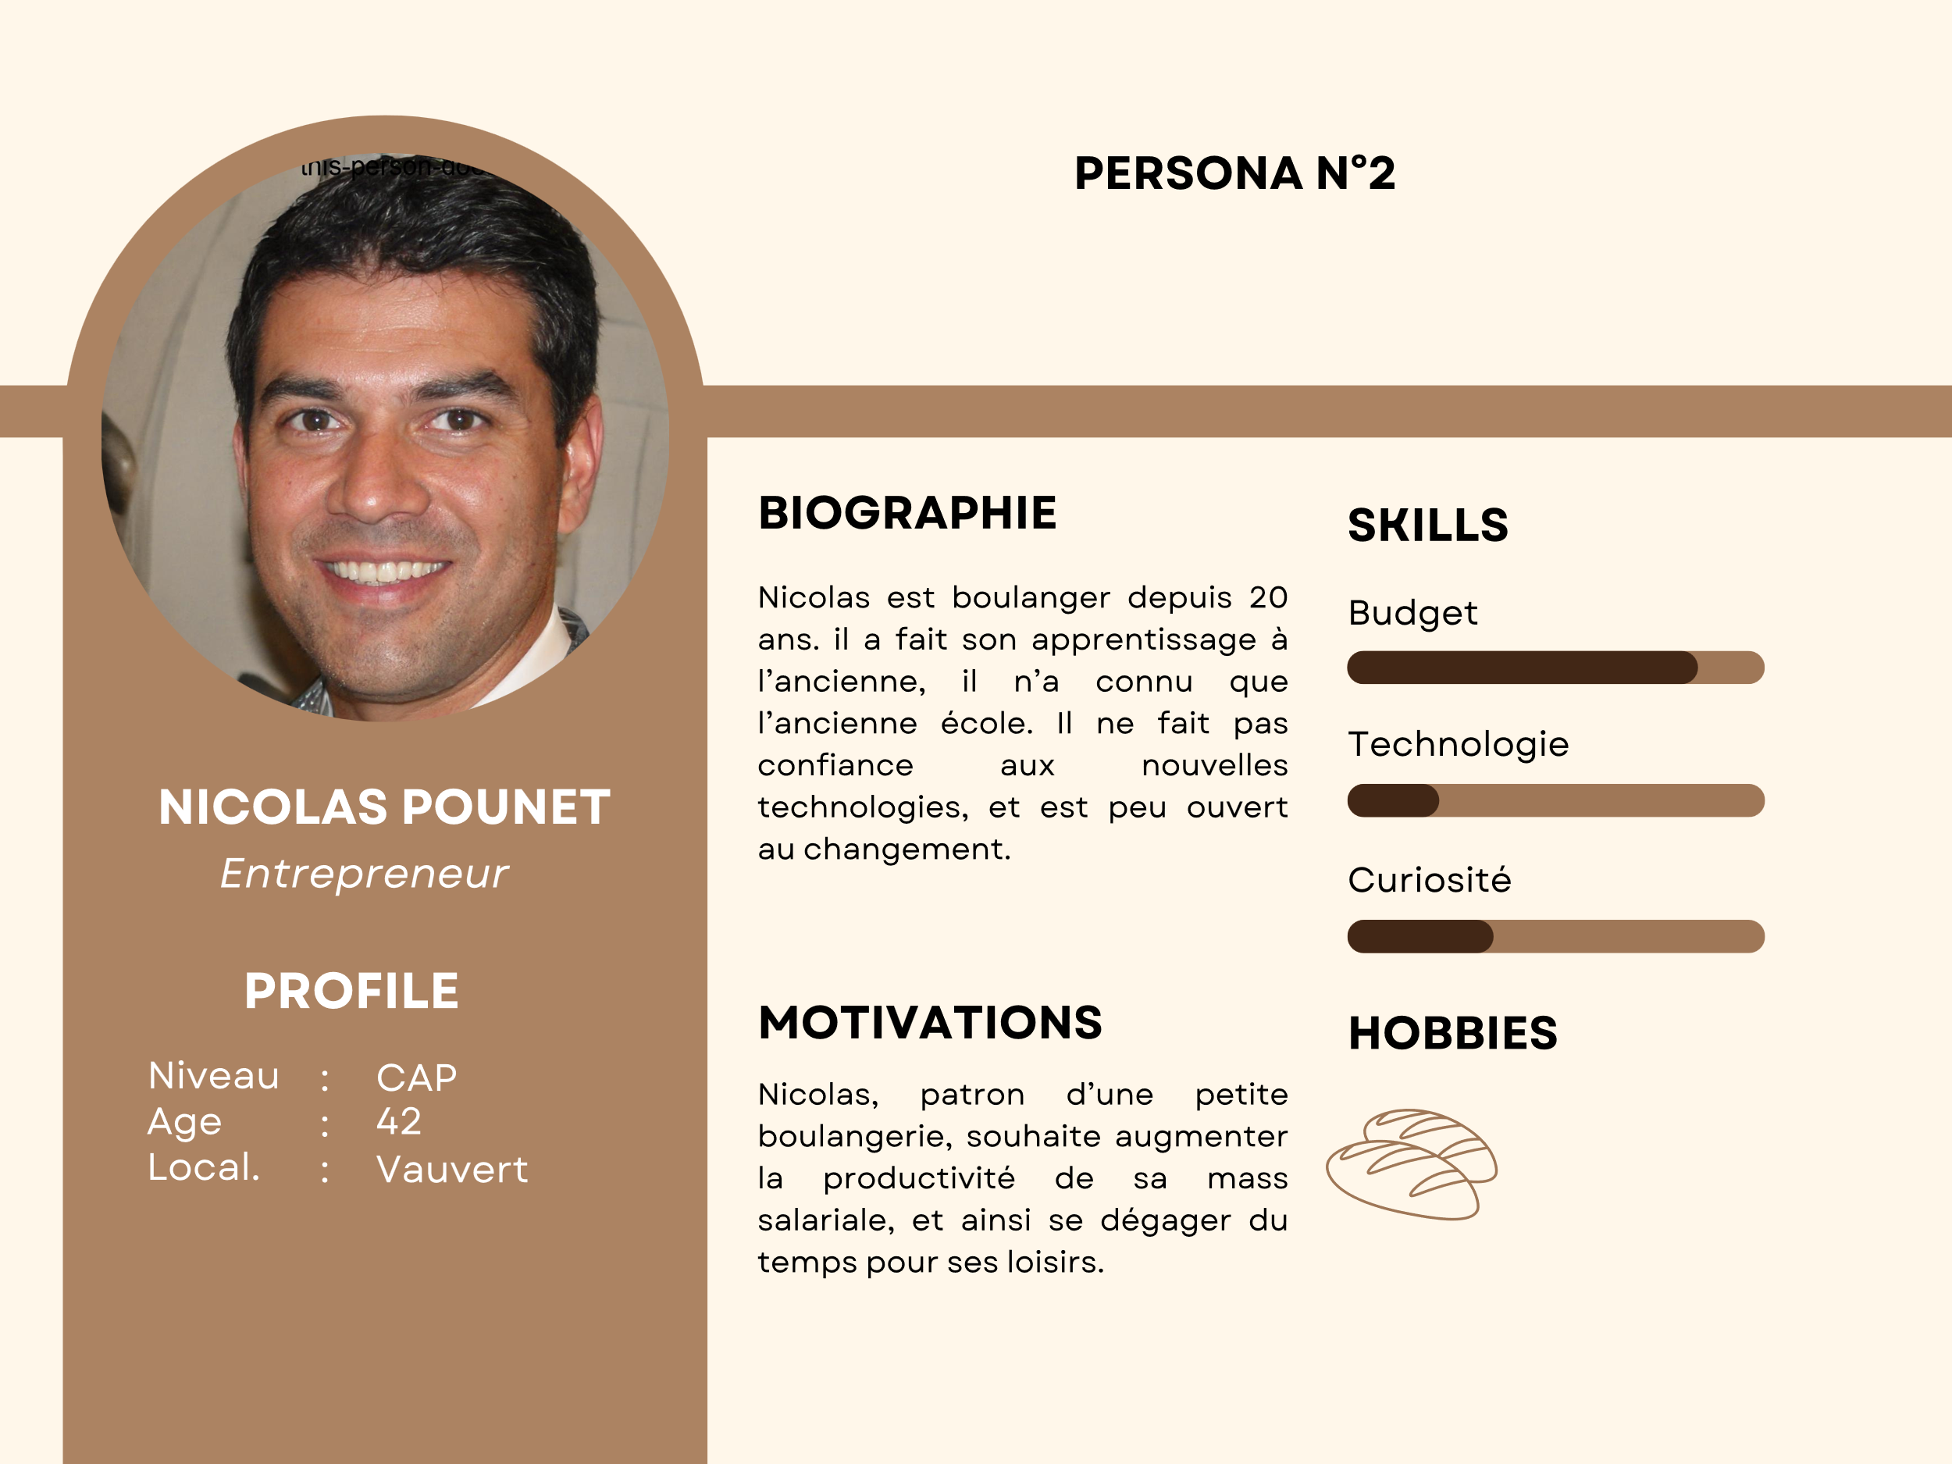

* Ce persona représente le profil le plus compliqué :

Nicolas est un entrepreneur de 42 ans habitant à Vauvert, issu d’un CAP.

Ancré dans les anciennes méthodes, il est réticent au changement et, de toute façon, il n’a pas le temps d’apprendre à utiliser de nouveaux outils.

Plutôt technophobe, il possède simplement un téléphone portable d’ancienne génération.

Sa principale préoccupation est sa boulangerie et son business.

Ici réside le levier d’action : Bagueton peut aider Nicolas et ses employés à gagner en productivité et, donc, à améliorer le business de sa boulangerie.

## Analyse du besoin : Contraintes techniques

* Application
* **Langage** : Kotlin
* **Bibliothèque** front-end : Jetpack Compose
* **Bibliothèque** back-end : Spring, JPA
* **Base** **de** **données** : SQL
* **Gestion de base de données** : MySQL
* SiteWeb promotionnel
* **Langage** : HTML / CSS / JavaScript
* **Bibliothèque front-end** : ReactJS, TailwindCSS, DaisyUI, AOS
* **Hébergement** : o2switch
* **Adresse**: bagueton.cedricsanchez.fr

# Spécifications Fonctionnelles

## Use Case – Diagramme

Le diagramme suivant montre les différents cas d’utilisations (usecase) des acteurs possibles de l’application :

Un visiteur (non connecté) et un membre (connecté)

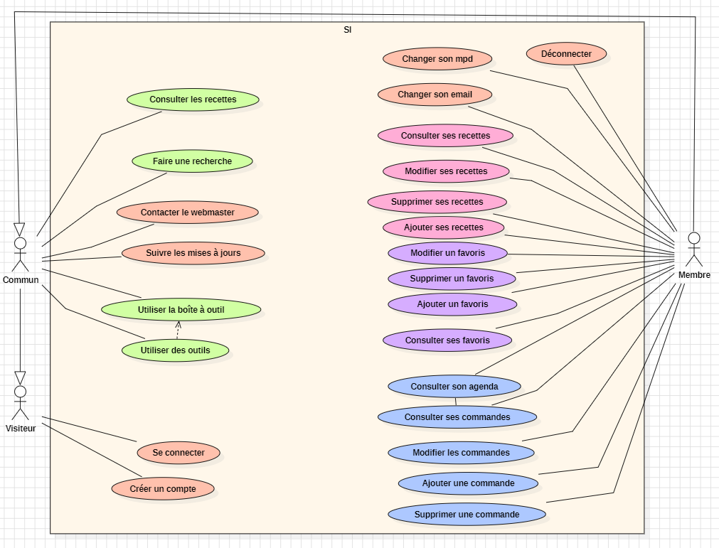

Diagramme créé via l’application StarULM

## Use Case - Explication

Ce diagramme conceptualise les points suivants :

Le visiteur pourra créer un compte, se connecter ; il pourra également consulter les recettes, faire une recherche parmi les recettes de base, contacter le webmaster, et suivre les mises à jour grâce à un écran dédié ; utiliser la boîte à outils est aussi une option.

Le membre héritera des droits du visiteur. De plus, il pourra changer son mot de passe et son email. Il aura également la possibilité d'ajouter ses recettes, de les consulter, de les modifier et de les supprimer ; il pourra ajouter des recettes à ses favoris, les consulter, les modifier et les supprimer. Il aura accès à son agenda, où il sera possible d'ajouter une ou plusieurs commandes, de les consulter, de les modifier et de les supprimer.

## Arborescence

Grâce à l’use case, nous pouvons alors réfléchir à une arborescence efficace pour l’utilisateur final.

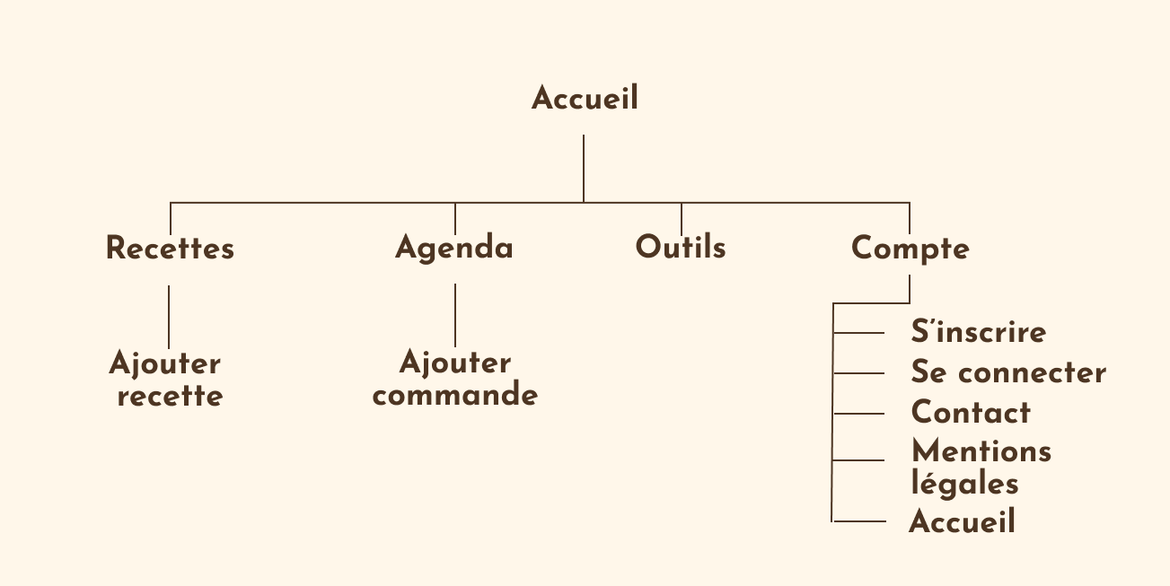

Design créé via Figma

Nous allons maintenant passer au Design.

Figma & Canvas sont les principaux logiciels utilisés.

# Design

## Moodboard

*Un moodboard est une collection d'éléments visuels (images, couleurs, textures) utilisée pour définir le style et l'ambiance d'un projet. Il sert de référence commune pour aligner les visions créatives. Cet outil facilite la communication et la prise de décision en design.*

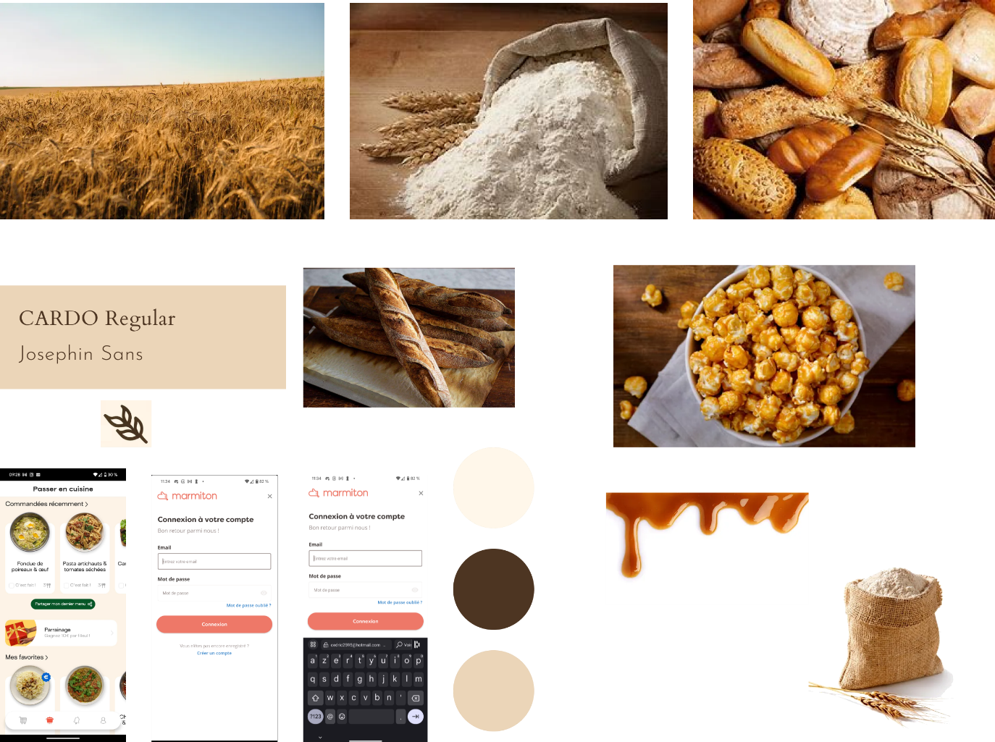

Design créé via Figma

Pour créer le moodboard de 'Bagueton', j'ai choisi des teintes de crème et de caramel, évoquant la couleur naturelle de la farine et la réaction de Maillard caractéristique de la croûte du pain. L'objectif est de rendre l'UX instantanément accessible et facile à utiliser, s'inspirant des applications telles que Jow ou Marmiton pour une navigation fluide. Les recettes seront à portée de main, accessibles d'une simple pression du pouce.

## Style Tiles

*Un style tile est un outil de design qui présente les éléments visuels essentiels d'un projet, tels que les couleurs, les polices, les icônes et les motifs, afin de définir l'identité visuelle sans créer une maquette complète.*

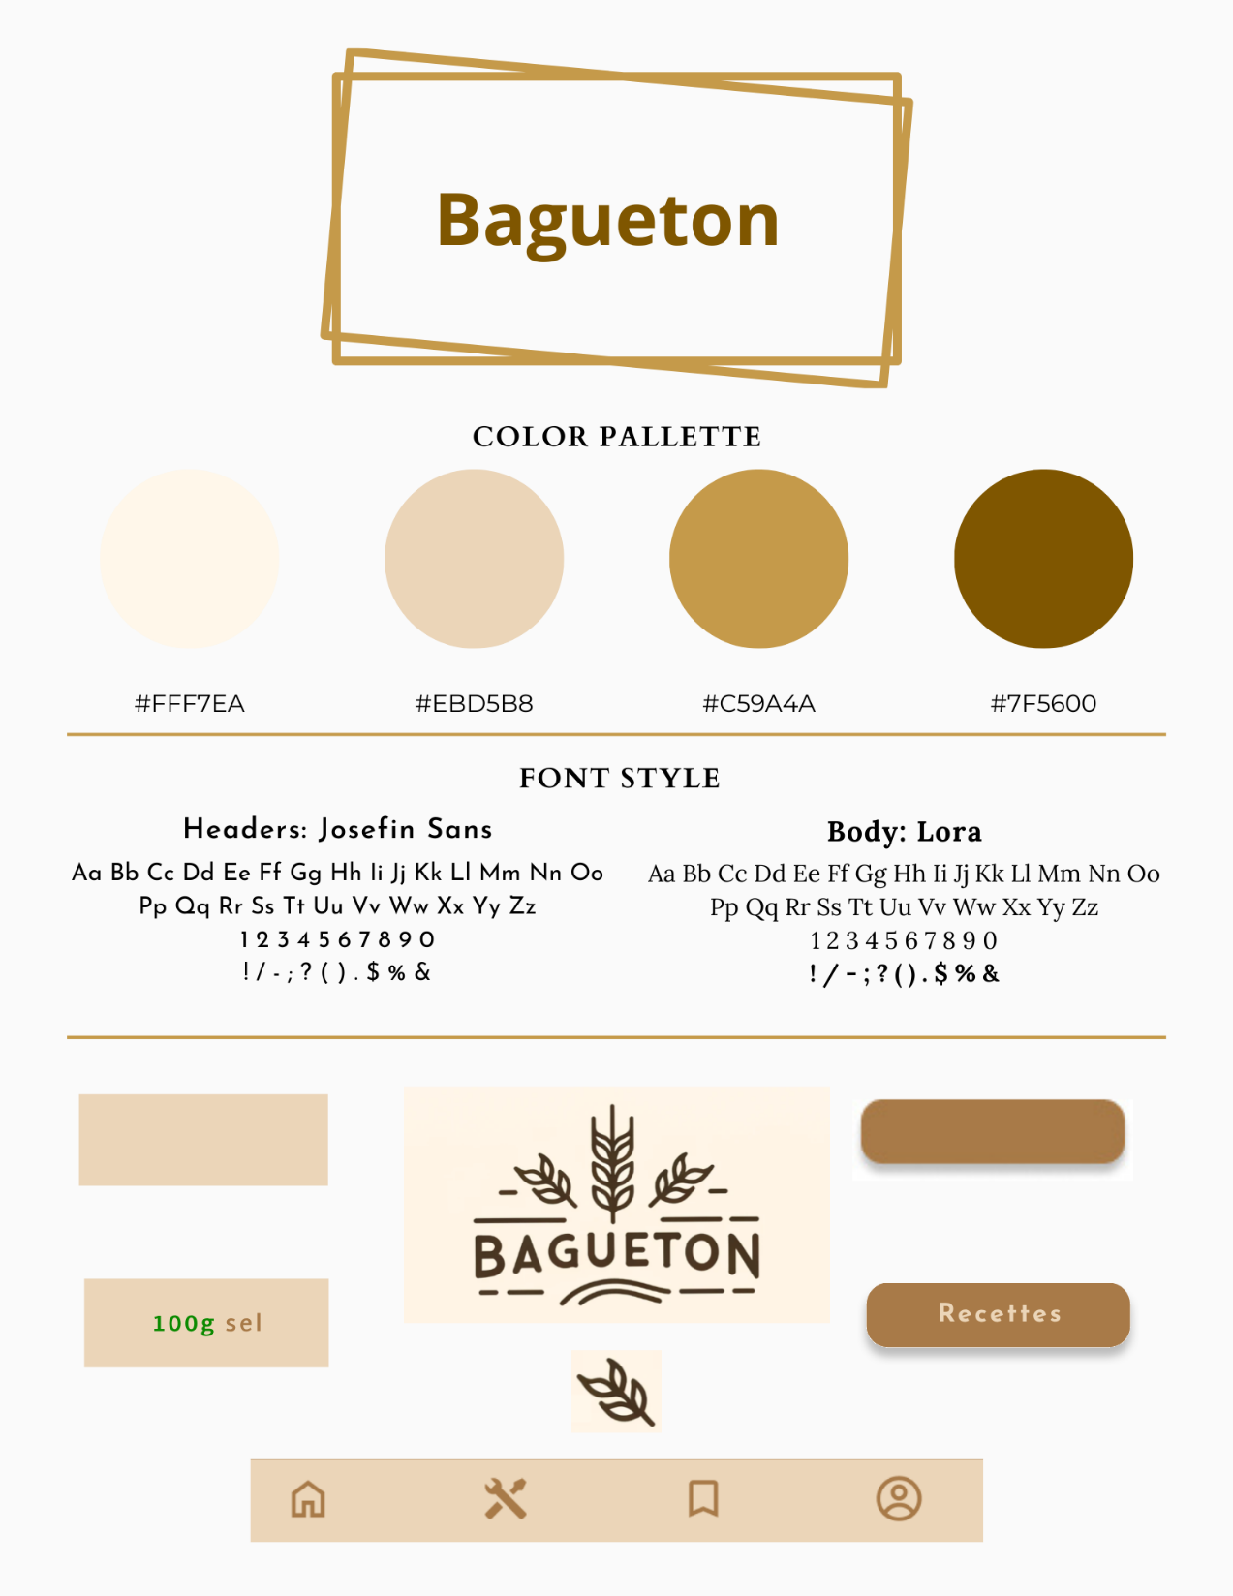

Design créé via Canva

## Zoning

*Le zoning est une étape de conception web et d'interface utilisateur qui consiste à définir la structure et l'organisation des différents éléments sur une page, en créant un schéma ou un croquis. Cela aide à planifier l'emplacement des contenus, des fonctionnalités et des interactions pour optimiser l'expérience utilisateur.*

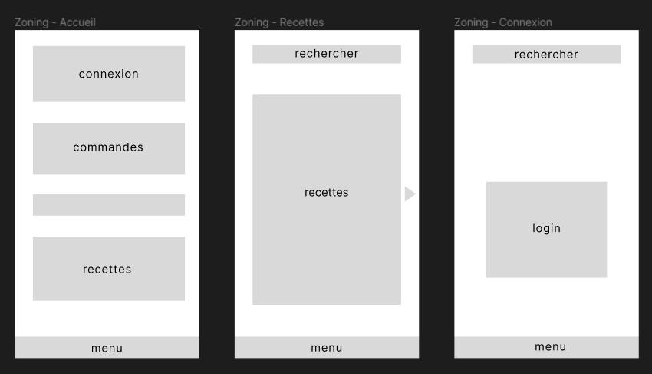

Design créé via Figma

## Le Wireframe

*Le wireframe est une étape consistant à créer une représentation visuelle simplifiée de la structure d'une page. Ce schéma ou croquis détaille la disposition des éléments sans se concentrer sur le design graphique. Il permet de planifier et d'organiser le contenu, les fonctionnalités et les interactions pour optimiser l'expérience utilisateur.*

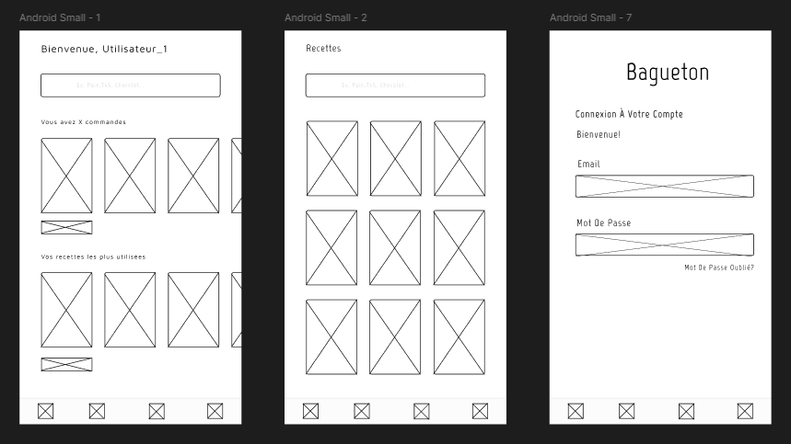

## Le Mockup

*Le mockup (ou maquette, en français) en design est une représentation visuelle d'un projet, montrant à quoi ressemblera le produit final. Il intègre les éléments graphiques, les couleurs et les typographies, offrant une vue détaillée de l'apparence et de la disposition de l'interface utilisateur.*

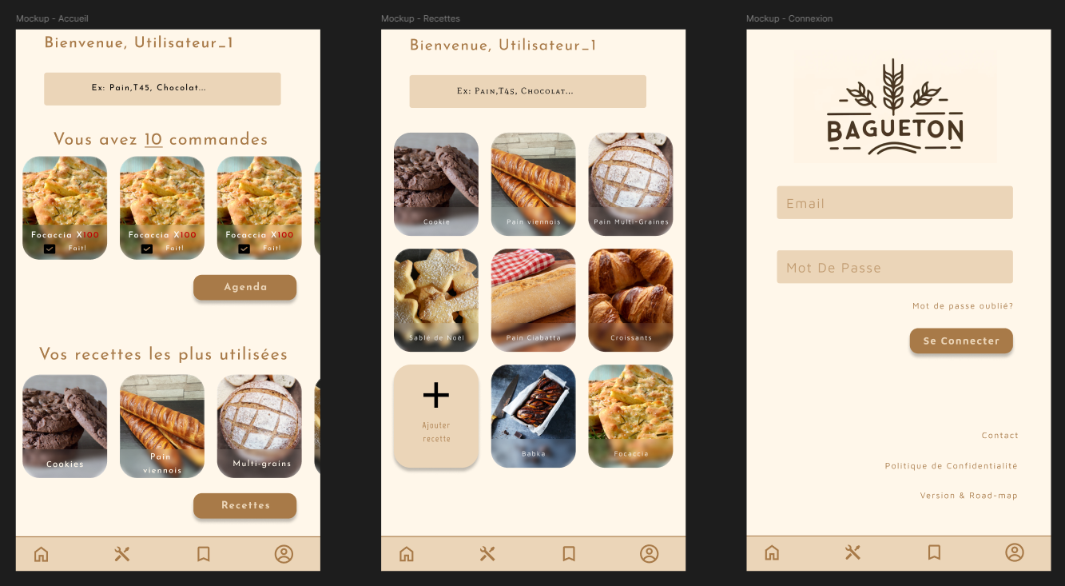

Le contraste des deux couleurs principales a été testé afin de répondre aux normes d’accessibilité :

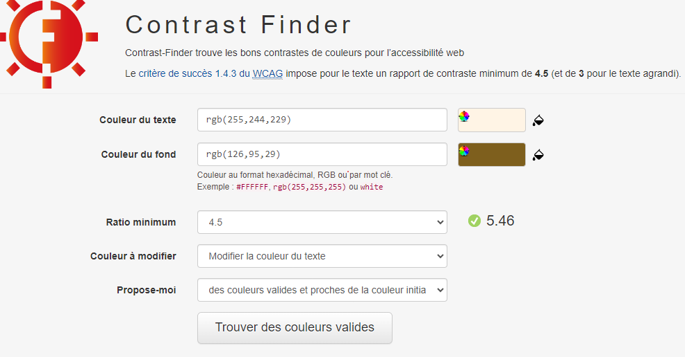

# Développement

## Stack Technologique

Website :Javascript, Reactjs, Tailwindcss, SCSS, daisyUI, librairie AOS, IntelliJ

Client Android : Kotlin, Jetpack Compose, Android Studio

Serveur API : Kotlin, Spring Boot, Spring Data JPA

Base de données : mySQL, phpmyadmin, Docker, Docker-Compose

Déploiement : Kubernetes, Docker, Raspberry 4, Dockerhub, Github, o2switch.fr, RaspberryOS

Le site internet, disponible à l’adresse bagueton.cedricsanchez.fr ne sera pas développé dans ce dossier. Le code est disponible sur mon Github :



Le client Android, ou application Android (le front-end) est fait en langage natif, Kotlin. Le framework officiel de création d’interface de Google, Jetpack Compose, sera utilisé. Android Studio sera l’interface de développement informatique.



Le backend est une API REST, créée en Kotlin. Il est développé grâce à Spring Boot, un framework Java permettant de démarrer rapidement des projets backend. JPA sera utilisé pour communiquer avec la base de données, gérée avec Mysql.

Le backend est déployé sur un Raspberry Pi 4, grâce à Kubernetes.

La page suivante expliquera plus en détail le sujet.

Docker-compose a été utilisé afin d’accélérer le développement. Le fichier docker compose avec les images phpmyadmin et mysql sont disponibles en annexe. Fig3



## Déploiement Continue / Intégration continue

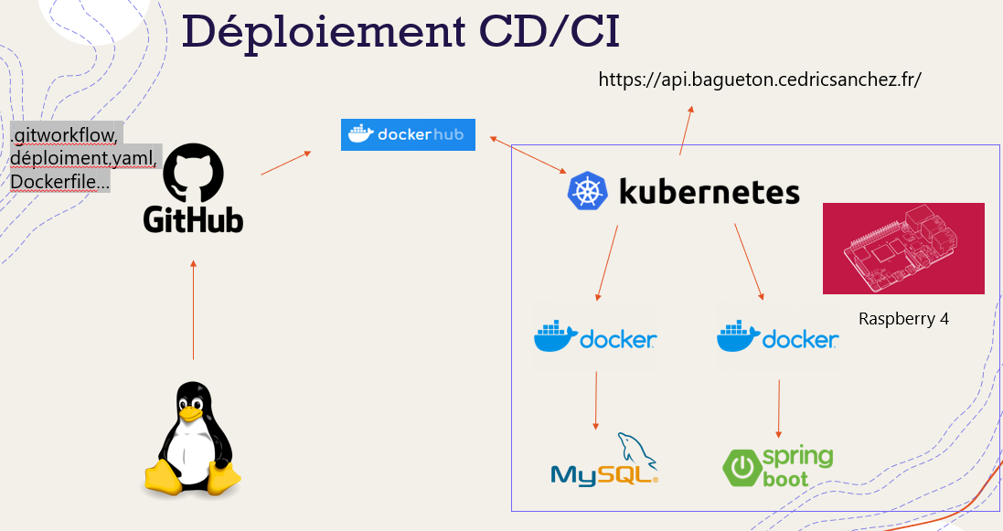

Un script [docker-build.yml](https://github.com/CedricSanchezGithub/Bagueton_API/blob/master/.github/workflows/docker-build.yml) présent dans le dossier racine de mon dépot .github/workflows permet de lancer un script lors d’un push sur la branche main du dépôt Github.

Un build Docker est généré grâce au Dockerfile disponible à la racine du projet. Ceci permet, après divers tests, de créer une image Docker* et de l’envoyer sur Docker Hub, afin d’héberger l’image de l’application backend.

Il ne reste plus qu’à l’utilisateur de lancer la synchronisation de Kubernetes afin que celui-ci récupère la nouvelle version sur Docker Hub et mette à jour son image Docker. C’est ainsi que le déploiement (semi) continu de l’API Bagueton est réalisé.

* : Note : J’ai rajouté une option afin d’ajouter l’image docker dans une « bibliothèque » et ensuite écraser l’image « Latest ». Cela permet d’avoir toujours les anciennes versions en réserve, au cas où le dernier build soit problématique. Un rollback est alors très facile.

Les fichier spring-boot-deployment.yml & mysql-deployment.yml (l’équivalent d’un docker-compose) sont disponibles en annexe. Fig1 & Fig2

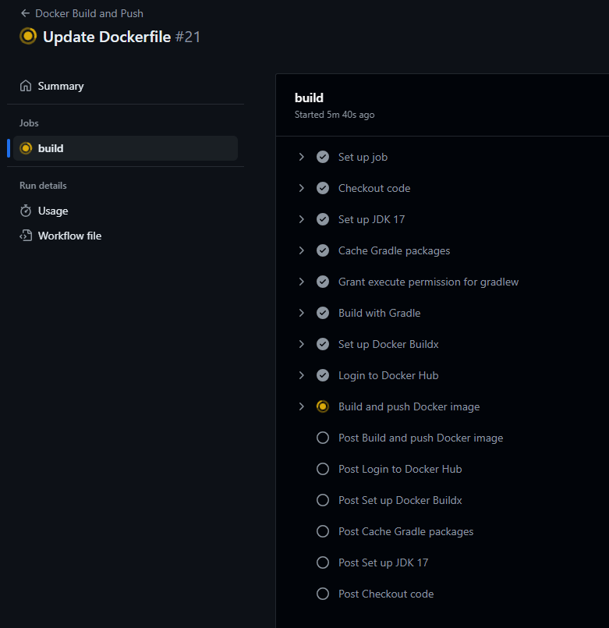Étapes du build, sur GithHub (light mode non disponible pour cette partie de github) :

Code de docker-build.yml, trigger lors d’un push sur la branche main

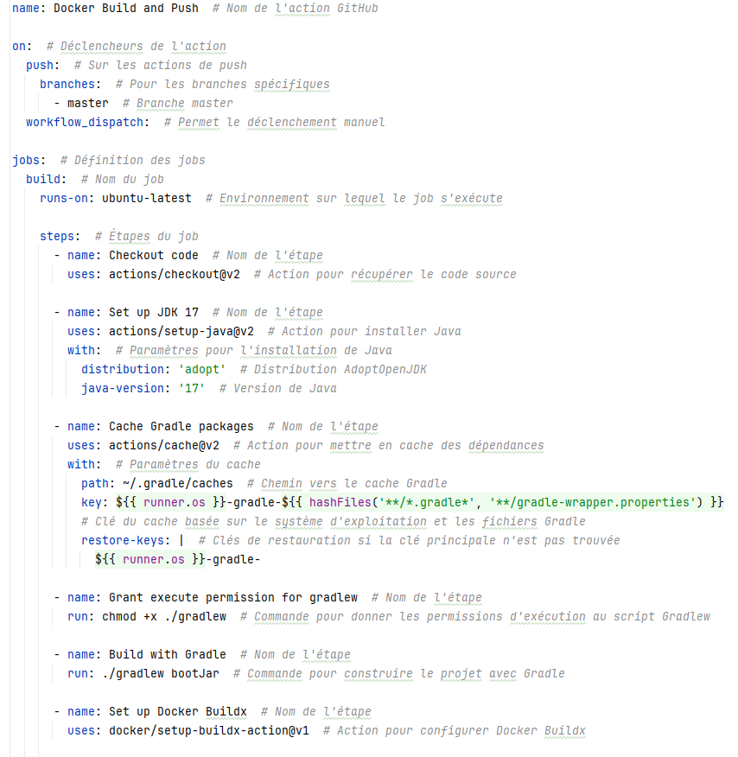

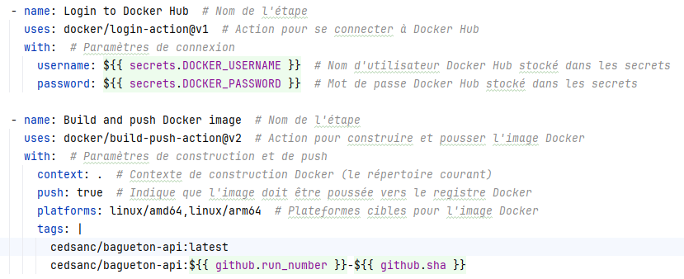

Dockerfile à la racine du dépôt, trigger par docker-build.yml afin de créer une image docker du Backend.

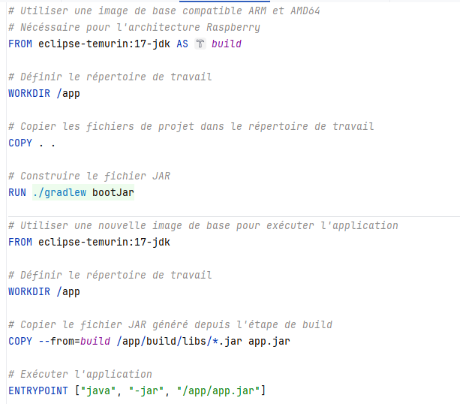

Cette image est ensuite push sur Docker Hub (l’équivalent de Github pour les images docker)

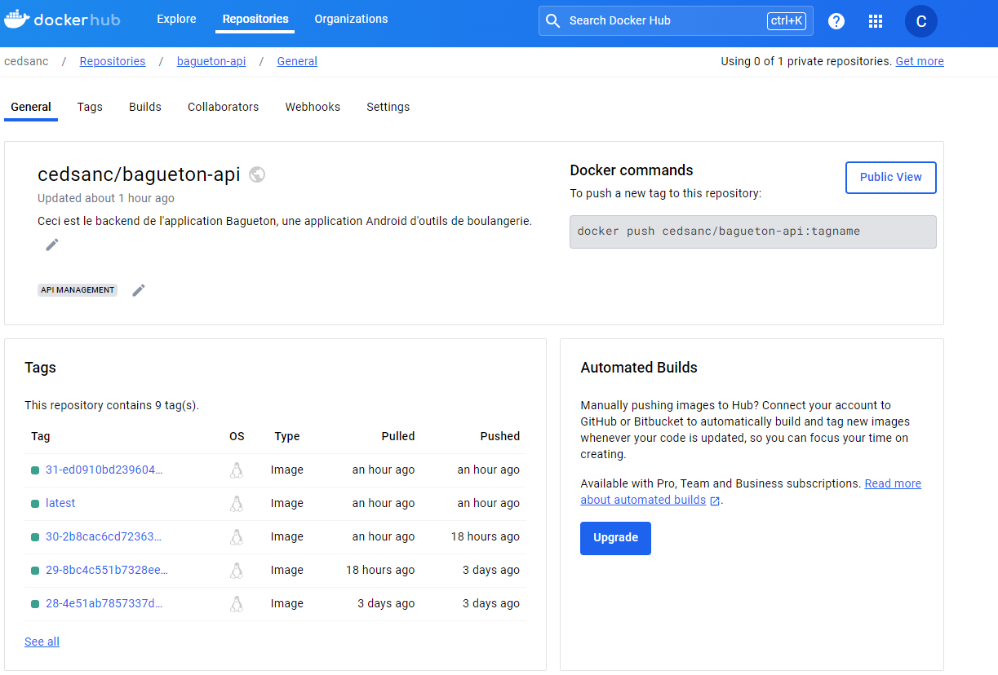

Comme mentionné page 18, l’image « Latest » est la dernière en date. Une seconde copie est push en même temps avec un autre nom afin de garder les versions antérieures.

# Développement

## Backend

### Hébergement

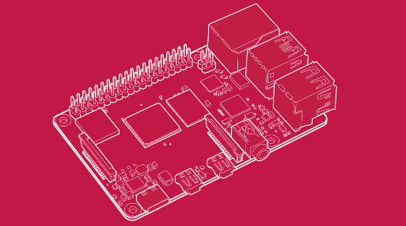

 

Le serveur API est hébergé sur un Raspberry pi 4, grâce au framework backend Spring Boot, intégrant le serveur web Tomcat. Le serveur est connecté à internet et joignable :

* à l’adresse 90.51.140.217:8082/bagueton/
* à la redirection api.bagueton.cedricsanchez.fr (celui-ci envoie directement sur bagueton/readrecipe)
* grâce à kubernetes 90.51.140.217:30001/bagueton/

J’ai testé différentes façons de mettre en ligne les données de l’API, c’est donc pourquoi plusieurs URL sont fournies.

## Base de données

La base de données est hébergée sur le Raspberry Pi, grâce à Docker Compose. Docker Compose fournit une image mysql & phpmyadmin, ce qui m’évite d’avoir à installer ces technologies localement. Je peux importer une base de données à distance grâce à aux commande suivantes (via kubernetes)

**ssh pi@192.168.1.50**: « pi » est le nom d’utilisateur et « 192.168.1.50 » est l’adresse locale

**sudo kubectl cp init-database.sql mysql-79dc589545-84gvg:/tmp/init-database.sql** : permet de copier le fichier « init-database.sql » de notre machine, à l’intérieur du pod kubernetes « mysql-79dc589545-84gvg » dans le dossier /tmp

**sudo kubectl exec -it mysql-79dc589545-84gvg – bash** : cette commande lance une invite de commande bash à l’intérieur du pod (un container kubernetes) nommé

« mysql-79dc589545-84gvg »

**mysql -u root -p bagueton < /tmp/init-database.sql**  : permet de lancer le script exporté de mon ancienne base de données et de l’importer sur la nouvelle, dans le pod kubernetes (appelé « bagueton »)

La base de données possède 4 tables liées par une clé étrangère, et une 5ème table orpheline.

## MCD / MLD

MCD (Modèle Conceptuel des Données)

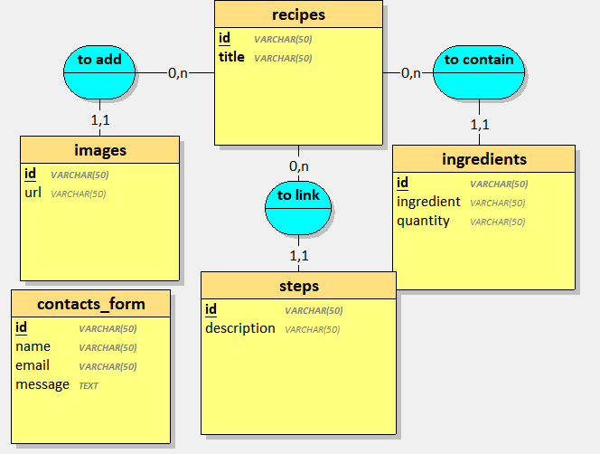

 MLD (Modèle Logique des Données)

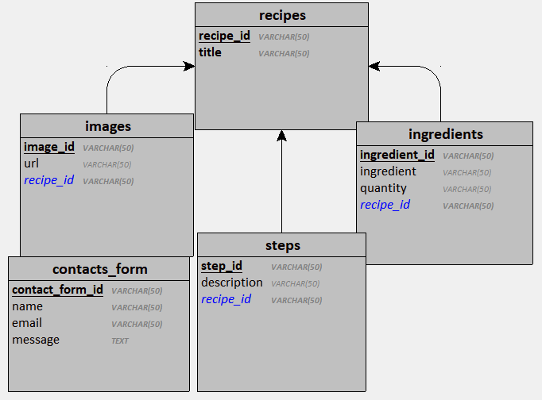

## Explication MCD/MLD

Ce modèle conceptuel de données (MCD) représente une base de données pour une application de gestion de recettes de cuisine. Voici une explication des différentes relations présentes dans le schéma :

**MCD** :

* to add (ajouter) : Relation entre **recipes** et images, indiquant qu'une recette peut avoir plusieurs images (cardinalité 0,n du côté **recipes** à 1,1 du côté images).
* to contain (contenir) : Relation entre **recipes** et **ingredients**, indiquant qu'une recette peut contenir plusieurs ingrédients (cardinalité 0,n du côté **recipes** à 1,1 du côté **ingredients)**.
* to link (lier) : Relation entre **recipes** et **steps**, indiquant qu'une recette peut avoir plusieurs étapes de préparation (cardinalité 0,n du côté **recipes** à 1,1 du côté **steps**).

Les cardinalités indiquent le nombre minimum et maximum d'occurrences d'une entité liées à une occurrence d'une autre entité. Par exemple, la relation "to add" montre qu'une recette peut avoir de 0 à plusieurs images, mais chaque image est liée à une seule recette.

**MLD** :

Les relations sont matérialisées par des clés étrangères (**recipe_id**) dans les tables images, **ingredients** et **steps**, qui pointent vers la clé primaire **recipe_id** de la table **recipes**.

* **images** : La colonne **recipe_id** dans images est une clé étrangère pointant vers **recipe_id** dans **recipes**, indiquant qu'une image est associée à une recette spécifique.
* **ingredients** : La colonne **recipe_id** dans **ingredients** est une clé étrangère pointant vers recipe_id dans **recipes**, indiquant qu'un ingrédient est associé à une recette spécifique.
* **steps** : La colonne **recipe_id** dans **steps** est une clé étrangère pointant vers **recipe_id** dans **recipes**, indiquant qu'une étape est associée à une recette spécifique.

Les clés étrangères (recipe_id dans images, ingredients, et steps) assurent l'intégrité référentielle, garantissant que les enregistrements des images, ingrédients et étapes sont toujours liés à des recettes existantes dans la table recipes. Cette structure relationnelle permet de gérer efficacement les relations entre les différentes entités de la base de données.

## Fonctionnalité Backend

La fonctionnalité backend consistera en la création d’une recette de boulangerie et à son enregistrement en base de données, grâce à la réception d’un JSON depuis le client frontend. Le CRUD complet est disponible pour cette fonctionnalité.

Voici les **@Entity** JPA, permettant de mapper la data class **RecipeEntity** à la table « **recipes** »

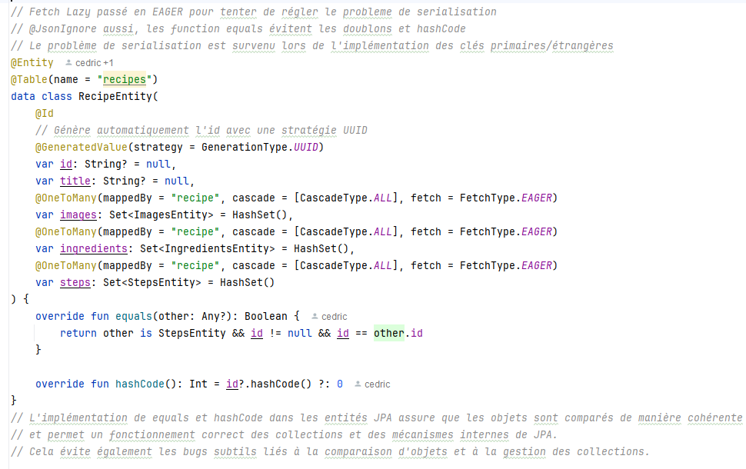

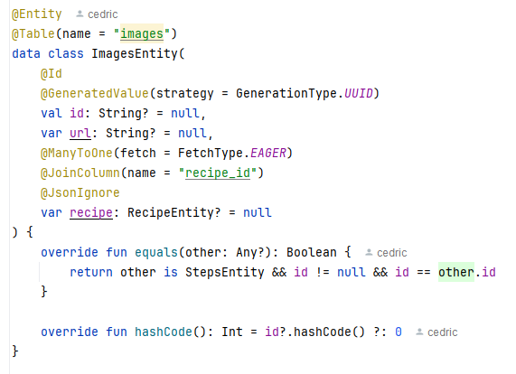

La table « **images** »

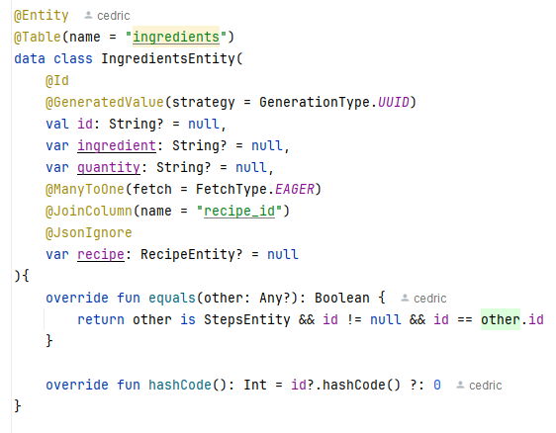

La table « **ingredients** »

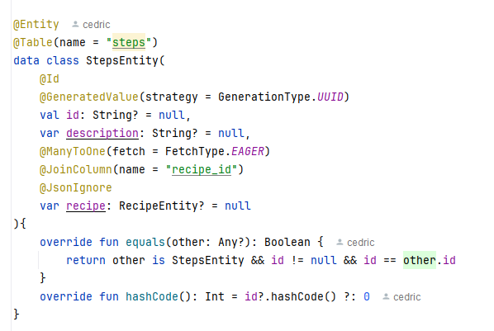

Table « **steps** »

Le **@Repository** :



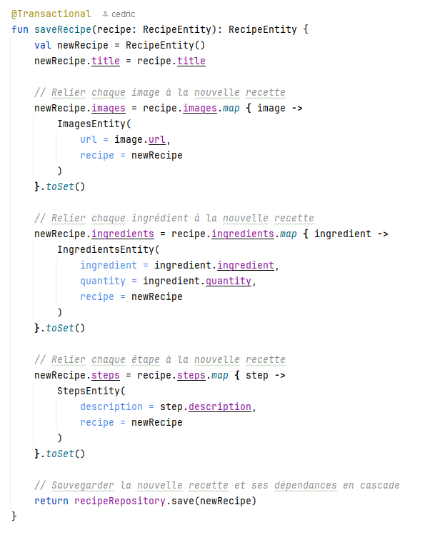

**@Transactional** garantit que toutes les opérations de mapping et de sauvegarde de la recette, ainsi que ses images, ingrédients et étapes, sont exécutées dans une seule transaction. Si une erreur survient, toutes les modifications seront annulées pour maintenir l'intégrité de la base de données.

La fonction saveRecipe prend en argument recipe de type RecipeEntity (qui sera passé par le contrôleur, page suivante).

Une nouvelle instance de RecipeEntity est créée, nommée newRecipe.

Celle-ci est alors remplie au fur et à mesure, .toSet() permettant d’éviter les erreurs de doublons en base de données.

recipeRespository.save(newRecipe) permet de sauvegarder newRecipe dans la base de données via le **@Repository**.

Cette fonction, saveRecipe, est appelée par le contrôleur suivant, lorsque le client envoie une requête HTTP sur l’endpoint <http://IP-API/bagueton/createrecipe> avec un JSON en body

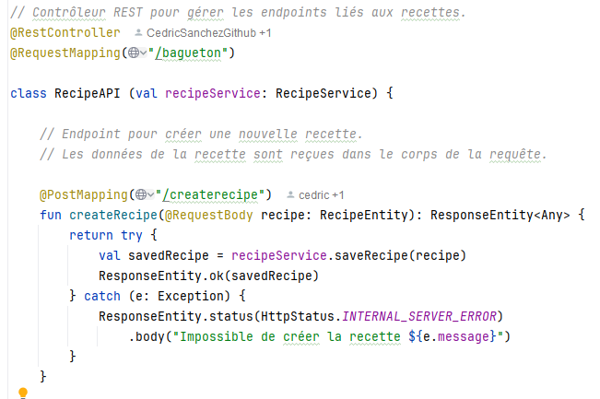

Voici les fonctions Read, Update & Delete afin de compléter le CRUD de mon application. Cela permet de compléter les exceptions liées afin de pouvoir remonter les erreurs si besoin.

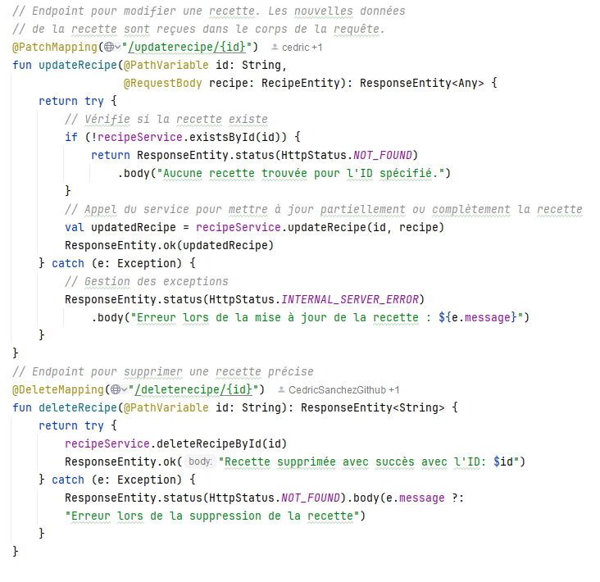

Représentation simplifiée du backend

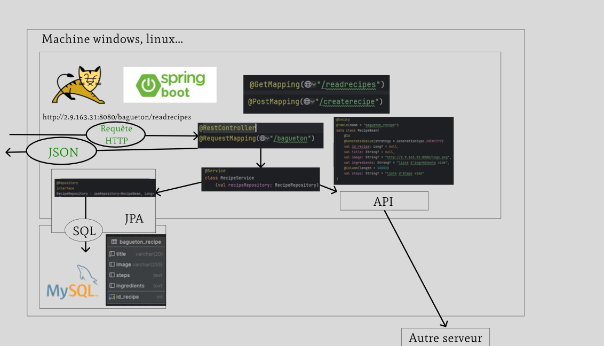

L’image précédente est une représentation simplifiée (sans clé étrangère) mais néanmoins précise de la communication entre le contrôleur, la logique métier, JPA et la base de données. Cette représentation a été faite avant de mettre en place les relations entre plusieurs tables via des clés étrangères.

* Le contrôleur reçoit les requêtes HTTP sur son endpoint, avec un JSON en body.
* Il redirige ensuite l’information via l’appel d’un service.
* Le service communique avec JPA, qui s’occupe des requêtes SQL avec la base de données. Il peut aussi faire appel à une API extérieure.

# Frontend

## Présentation d’une fonctionnalité frontend

La fonctionnalité frontend sera le **carrousel** de la page d’entrée de l’application. L’interface utilisateur est créée grâce à Jetpack Compose, le framework officiel de création d’UI pour Android. Depuis sa version stable lancée en juillet 2021, Google recommande fortement son utilisation pour le développement d'UI modernes et réactives sur Android.

Tout d’abord, je tiens à présenter la structure du composable HomeScreen :

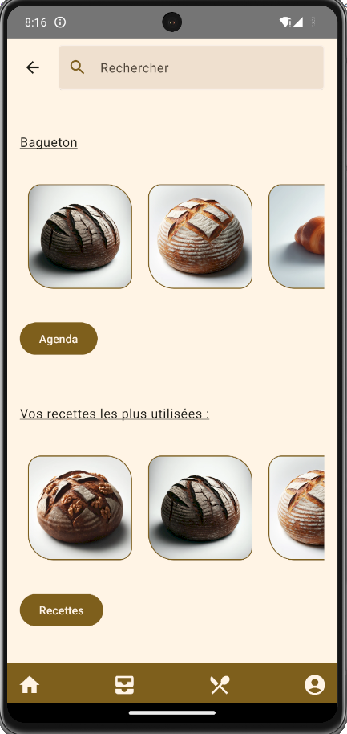+

LazyRow()

RecipeImage()

Scafold (

Topbar = { SearchBar() },

BottomBar = {MyBottomAppBar() }

)

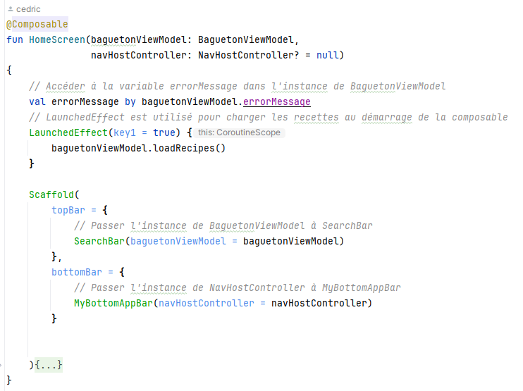

Scaffold permet de créer un « échafaudage », afin de placer correctement les composables MyBottomAppBar en bas de l’écran, et la SearchBar en haut.

Les **@Composables** permettent de réutiliser le code sur le même écran, voire sur plusieurs écrans comme ici, et de rendre la maintenance plus simple.

Par souci de clarté, je ne vais pas copier tout le code de l’écran, seulement celui nécessaire au carrousel. L’entièreté du code HomeScreen est dans l’annexe.

LazyRow :

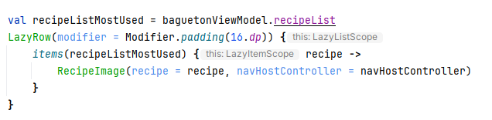

Une LazyRow est un composable de Jetpack Compose qui affiche une liste horizontale d'éléments, chargées « paresseusement » (lazy) pour optimiser les performances. "Paresseusement" signifie que les éléments sont chargés uniquement lorsqu'ils sont nécessaires, c'est-à-dire lorsqu'ils deviennent visibles à l'écran. Cela permet d'optimiser les performances en réduisant la charge initiale et en économisant des ressources.

Explication :

Une nouvelle variable recipeListmostUsed est initialisée en lui assignant la valeur de recipeList depuis le baguetonViewModel. Cette liste contient les recettes à afficher. La fonction items prend la liste recipeListmostUsed et itère sur chaque élément (chaque recette dans la liste).

Pour chaque élément de la liste, elle appelle le composable RecipeImage, en passant la recette actuelle (recipe) et le contrôleur de navigation (navHostController).

La page suivante verra en détail le **@Composable**RecipeImage. Les commentaires permettent de comprendre le code.

Ensuite, nous verrons d’où viennent les valeurs de recipeList

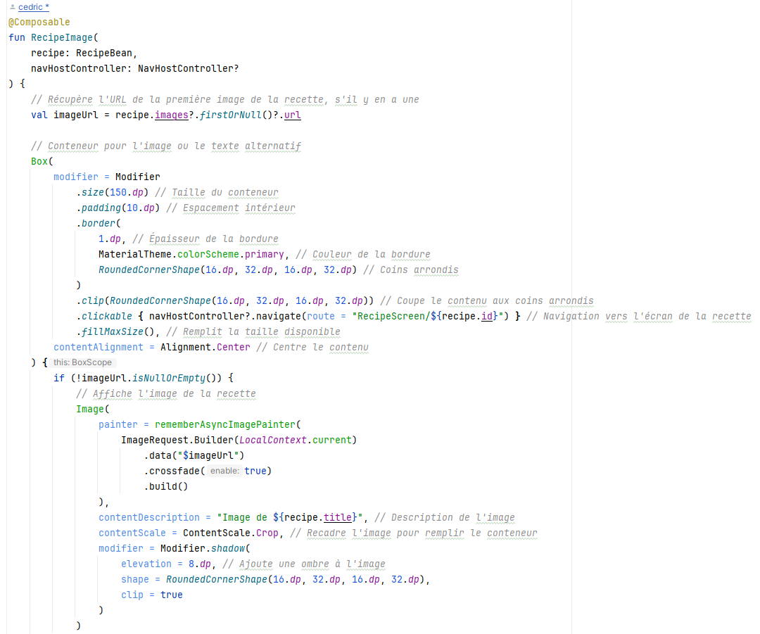

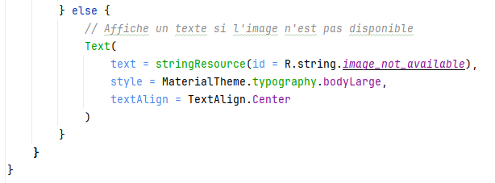

recipeList, utilisé pour appeler la liste des recettes de la base de données, vient d’une tâche asynchrone utilisé grâce au **viewmodel**\*\* via le Launch Effect :

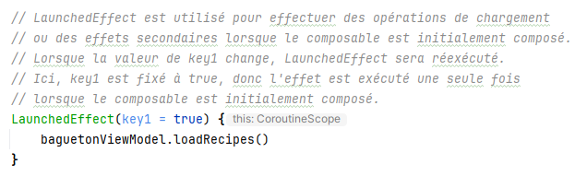

La fonction suivante loadRecipes utilise une **coroutine**\* pour faire de l’asynchrone afin de charger les recettes depuis l’API Bagueton. Les recettes sont récupérées en arrière-plan et ajoutées à recipeList sur le thread principal. En cas d'erreur, un message d'erreur approprié est affiché à l'utilisateur.

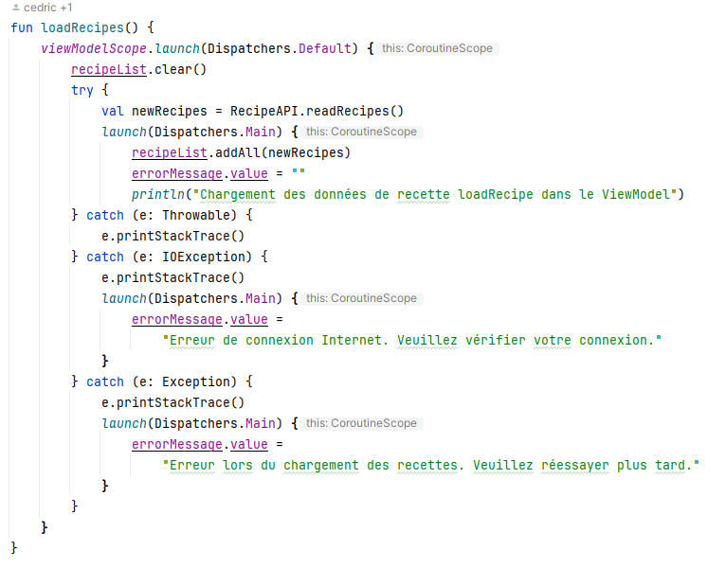

* : Les coroutines sont un outil de gestion de la concurrence en Kotlin. Elles permettent d'effectuer des opérations asynchrones de manière simple et efficace, sans bloquer le thread principal, ce qui améliore la réactivité des applications. Cela évite de bloquer l’écran lors de fonctions plus ou moins lourdes.

** : Le ViewModel est un composant de l'architecture MVVM (Model-View-ViewModel) de Jetpack qui gère et conserve les données de l'interface utilisateur lors des changements de configuration, comme les rotations d'écran. Il permet de séparer la logique métier de l'interface utilisateur, facilitant ainsi le développement et la maintenance du code.

Structure de l’application

C’est avec cette logique qu’est conçu l’application Bagueton :

Par exemple, le package form regroupe la logique de formulaire de contact :

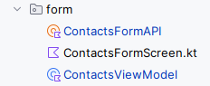

ContactsFormAPI gère la logique API.

ContactsFormScreen gère la logique d’affichage.

ContactsViewModel gère la logique métier.

Les strings sont contenus dans des fichiers exemple_strings.xml afin de faciliter la maintenance du code, voire l’internationalisation (abrégé en i18, où 18 représente le nombre de caractères entre le i et le n dans le mot).

Par exemple :

Code :

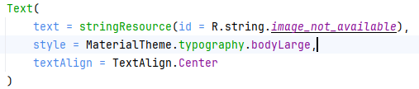

Fichier home_strings.xml :

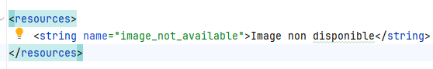

Quel que soit le nom du fichier, s’il est dans le package correspondant et entre les balises <ressource>, il sera toujours trouvable par le compilateur.

# Conclusion

1. A propos de l’application

Le backend, le frontend & le site web resteront disponibles sur github. Je prévois d’améliorer l’interface, de gérer au mieux les erreurs et déployer entièrement sur le **playstore** (le processus est déjà en cours)



J’ai d’ores et déjà un emploi en alternance pour 2024-2025 grâce à la formation Kotlin / Android, je suis donc ravi d’avoir suivi cette formation.

Kotlin est un langage prometteur, encore un peu confidentiel mais qui est le digne successeur de Java. La version 2.0.0 vient de sortir à l’heure où j’écris ces lignes, et la roadmap est déjà bien chargé pour le futur.

Merci à vous de m’avoir lu, en espérant avoir rendu la lecture intéressante.

# ANNEXE

**Fig1**: spring-boot-deployment.yaml

**Fig2**:mysql-deployment.yaml

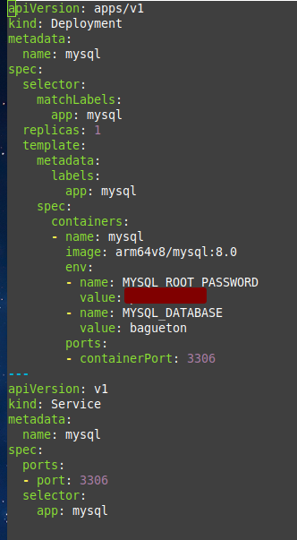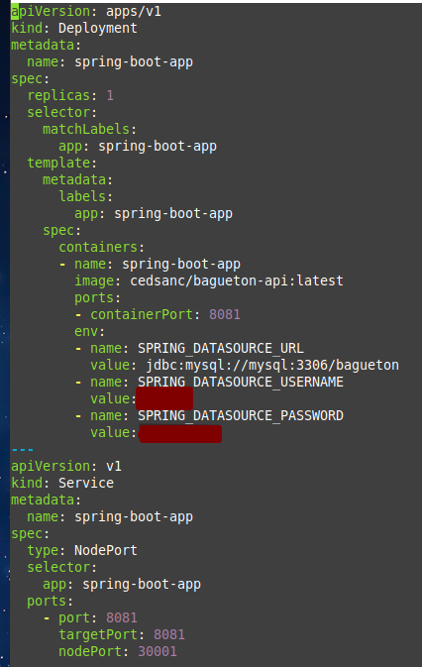

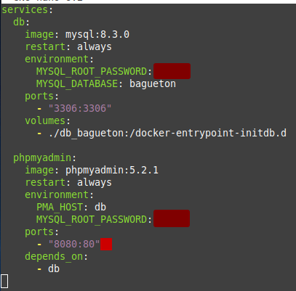**Fig3** : docker-compose.yml

**Fig4** : Composable HomeScreen()

